Sport: Atletika – chůze

Charakteristika: střídavý pohyb dolních končetin se souhyby celého těla ve vzpřímené pozici

Lokomoce: přirozená – bipedální

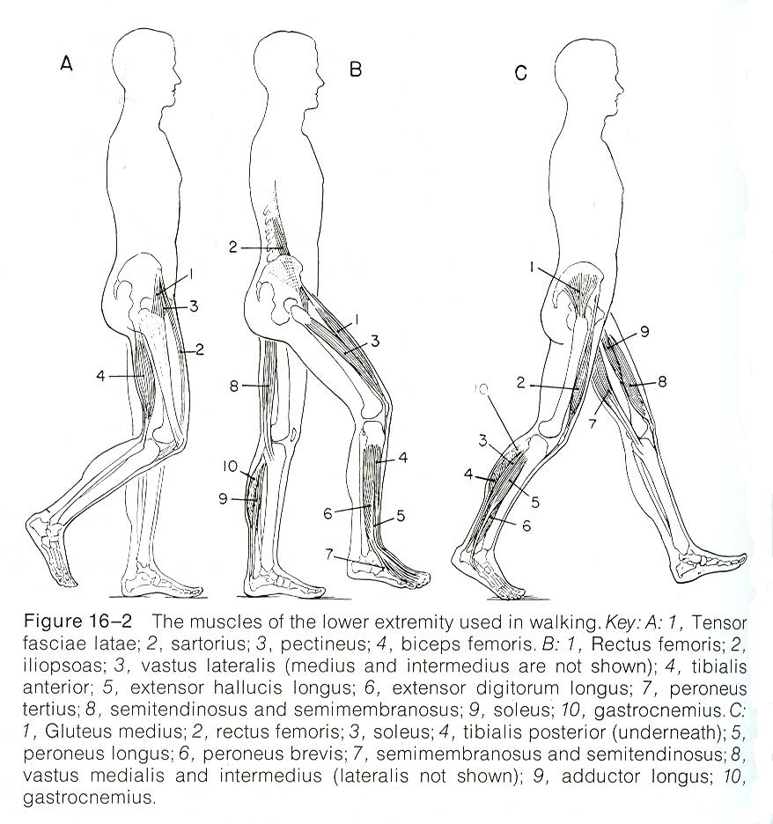
Pohyby segmentů: cyklické

Obrázek:

Anatomická analýza: letové fáze
kloub | Pohyb v kloubu | Hýbající se segment | Impuls pohybu | agonisté | Druh kontrakce
kyčel | flexe | stehno | svaly | m. rectus femoris | koncentrická
 |  |  |  | m. iliopsoas
 |  |  |  | m. pectineus
koleno | flexe (2/3) | bérec | svaly | m. biceps femoris | koncentrická
 |  |  |  | m. semitendinosus
 |  |  |  | m. semimembranosus
 | extenze (1/3) | bérec | setrvačnost | m. biceps femoris | excentrická
 |  |  |  | m. semitendinosus
 |  |  |  | m. semimembranosus
hlezno | dorzální flexe | noha | svaly | m. tibialis anterior | koncentrická
 |  |  |  | m. extensor digitorum longus
 |  |  |  | m. extensor hallicus longus

Anatomická analýza: opěrná fáze
kloub | Pohyb v kloubu | Hýbající se segment | Impuls pohybu | agonisté | Druh kontrakce
kyčel | extenze | trup | svaly | m. gluteus maximus | koncentrická
 |  |  |  | m. biceps femoris
 |  |  |  | m. semitendinosus
 |  |  |  | m. semimebranosus
 | flexe | trup | svaly | m. quadriceps femoris | koncentrická
koleno | flexe | stehno | gravitace | m. quadriceps femoris | excentrická
 | extenze | stehno | svaly | m. quadriceps femoris | koncentrická
hlezno | plantární flexe | bérec | svaly | m. gastrocnemius | koncentrická
 |  |  |  | m. soleus

Nejvíce zatížené svaly: hemstringy, m. quadriceps femoris

